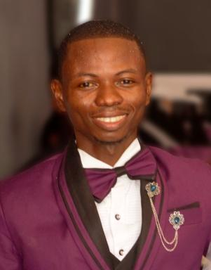 Francky Pèrès KOUDJROHEDE Doctorant en Droit public au sein du laboratoire VIP-UVSQ à l'Univ Paris-Saclay

Identifiants chercheurs

- IdHAL : francky-peres-koudjrohede

Présentation

Actuellement doctorant en Droit public à l'Université Paris-Saclay, je suis passionné par les thématiques de bonne gouvernance financière publique, les rapports entre le pouvoir législatif et le pouvoir exécutif et les questions du droit constitutionnel. En résumé, mes recherches portent principalement sur le droit des finances publiques, le droit constitutionnel, le droit parlementaire et accessoirement sur la théorie du droit fiscal.

Publications

Chapitre d'ouvrage (1)

Les défis de mesure de la performance budgétaire au Bénin
Francky Pèrès Koudjrohede
Gérard PEKASSA NDAM (dir.). Variations autour de la performance dans l'État. Mélanges en l’honneur du Professeur Nicaise MÉDÉ, 1, L'Harmattan Sénégal, pp. 577-596, 2024, 978-2-336-47213-3
Chapitre d'ouvrage
hal-04944103v1

